Παλαιοχριστιανικά και βυζαντινά μνημεία της Θεσσαλονίκης
Η πόλη της Θεσσαλονίκης υπήρξε κατά το Μεσαίωνα σημαντικό οικονομικό και πολιτιστικό κέντρο στην περιοχή της Βαλκανικής Χερσονήσου. Το 1998, εννιά μεσαιωνικά μνημεία της Θεσσαλονίκης εντάχθηκαν στον κατάλογο της ΟΥΝΕΣΚΟ ως μνημεία παγκόσμιας πολιτιστικής κληρονομιάς.
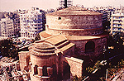

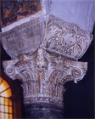
Ροτόντα: Η ροτόντα ανήκει στα περίκεντρα οικοδομήματα της Θεσσαλονίκης και έχει κυκλικό σχήμα. Κτίστηκε στα χρόνια του καίσαρα Γαλερίου γύρω στο 306 μΧ. Στον άξονά της κατέληγε πομπική οδός που συνέδεε τη θριαμβική αψίδα του Γαλερίου με το ανακτορικό συγκρότημα. Το κτήριο καλύπτει ένας θόλος που φτάνει σε ύψος περίπου τα 30 μέτρα.

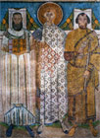
Αχειροποίητος: Στα μέσα της Θεσσαλονίκης βρίσκεται ο ναός της Αχειροποιήτου ο οποίος χτίστηκε γύρω στα μέσα του 5^{ου} αιώνα. Το μνημείο υπέστη αρχιτεκτονικές επεμβάσεις ήδη από τον 7ο αιώνα, ενώ μια ακόμα σημαντική φάση επεμβάσεων χρονολογείται στα βυζαντινά χρόνια.

Ναός Αγίου Δημητρίου: Ο ναός του Αγίου Δημητρίου κτίστηκε στα ερείπια ρωμαϊκού λουτρού. Ο πρώτος ναός, ένα μικρό προσευκτήριο κτίστηκε μετά το 313. Τον 5ο αιώνα ο έπαρχος Λεόντιος έκτισε μεγάλη τρίκλιτη βασιλική, που κάηκε αργότερα. Αμέσως μετά κτίστηκε η πεντάκλιτη βασιλική. Το 1493 μετατράπηκε σε τζαμί. Το 1912 αποδόθηκε πάλι στη χριστιανική λατρεία. Κάηκε στη μεγάλη πυρκαγιά του 1917 και ξαναλειτούργησε το 1949, αφού ολοκληρώθηκε η αναστήλωσή του. Στην κρύπτη του ναού οργανώθηκε η έκθεση αρχαιοτήτων που διασώθηκαν από την πυρκαγιά ή βρέθηκαν στις ανασκαφικές έρευνες. Το μνημείο λειτουργεί σήμερα ως ναός.
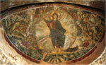

Μονή Λατόμου: Κτίστηκε πάνω σε ρωμαϊκό κτίσμα στα τέλη 5ου - αρχές 6ου αιώνα ως καθολικό της μονής Λατόμου. Το 1430 με την άλωση της Θεσσαλονίκης μετατράπηκε σε τζαμί, ενώ το ψηφιδωτό είχε καλυφθεί με ασβεστοκονίαμα. Το 1921 αποδόθηκε στη χριστιανική λατρεία και τότε ανακαλύφθηκε το ψηφιδωτό. Το μνημείο σήμερα λειτουργεί ως ναός.
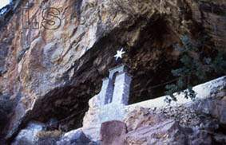
Ναός της Αγίας Σοφίας:
Ο ναός βρίσκεται στη συμβολή των οδών Αγίας Σοφίας και Ερμού. Αφιερωμένος στο Χριστό, τον αληθή Λόγο και τη Σοφία του Θεού γιόρταζε στις 14 Σεπτεμβρίου την Ύψωση του Τιμίου Σταυρού. Η αρχαιότερη γραπτή αναφορά στο ναό χρονολογείται το 795 αλλά τα αρχαιολογικά δεδομένα δείχνουν ότι κτίστηκε στα τέλη του 7ου αιώνα στη θέση πεντάκλιτης βασιλικής του 5ου αιώνα, η οποία καταστράφηκε από σεισμό περίπου το 620. Ο ναός αποτελεί τυπικό δείγμα μεταβατικού σταυροειδούς με τρούλο και περίστωο, εξέλιξη του νέου αρχιτεκτονικού ρυθμού της τρουλλαίας βασιλικής.
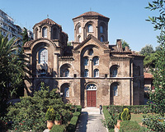

Παναγία των Χαλκέων: Στη συμβολή των οδών Εγνατίας και Αριστοτέλους, νοτιοδυτικά του αρχαιολογικού χώρου της Ρωμαϊκής Αγοράς, βρίσκεται ο ναός της Παναγίας Χαλκέων. Κτίστηκε στο χώρο του Μεγαλοφόρου, της κεντρικής αγοράς της Θεσσαλονίκης, κοντά στη Χαλκευτική στοά, όπου έως και σήμερα συναντά κανείς τα εργαστήρια των χαλκωματάδων.
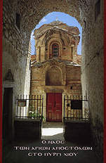
Ο Ναός των Αγίων Αποστόλων: Στην αρχή της οδού Ολύμπου, κοντά στα δυτικά τείχη της Θεσσαλονίκης και νότια της Ληταίας Πύλης, βρίσκεται ο ναός των Αγίων Αποστόλων. Ο πυλώνας νότια του ναού και η κινστέρνα στα βορειοδυτικά μαρτυρούν ότι αποτελούσε καθολικό μοναστηριού. Η επιγραφή ''Πατριάρχης και κτήτωρ'' στο υπέρθυρο της εισόδου, τα μονογράμματα (συμπιλήματα) στα κιονόκρανα της δυτικής όψης και οι κεραμοπλαστικές επιγραφές στη δυτική και νότια όψη αναφέρουν τον Πατριάρχη Νίφωνα Α' ως ιδρυτή.
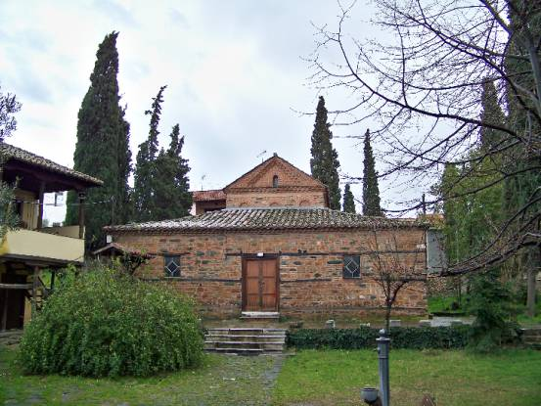
Ναός Αγίου Νικολάου Ορφανού: Κοντά στα ανατολικά τείχη της Άνω Πόλης, ανάμεσα στις οδούς Ηροδότου και Αποστόλου Παύλου, περικλείεται από περίβολο ο Άγιος Νικόλαος Ορφανός, , υπαγόμενο στο Πατριαρχείο, και άλλοτε καθολικό μονής. Από το μοναστηριακό συγκρότημα σώζονται λείψανα του προπύλου προς την οδό Ηροδότου. Η προσωνυμία "Άγιος Νικόλαος Ορφανός" και "Άγιος Νικόλαος των Ορφανών" απαντά σε πηγές του 17ου και 18ου αιώνα και συσχετίστηκε είτε με τον άγνωστο ιδρυτή του ναού και την οικογένειά του είτε με την ιδιότητα του Αγίου Νικολάου ως προστάτη των χηρών και των ορφανών. Η ανέγερση του μνημείου πιθανώς προσδιορίζεται χρονικά από την τοιχογράφηση του που εντάσσεται ανάμεσα στα 1310-1320.
Ναός Αγίου Παντελεήμονος: Στη συμβολή των οδών Αρριανού και Ιασονίδου, σε μικρή απόσταση από την αψίδα του Γαλερίου και τη Ροτόντα, βρίσκεται ο ναός του Αγίου Παντελεήμονα. Η εκκλησία, η επωνυμία της οποίας είναι πολύ νεώτερη, ταυτίζεται με το καθολικό της βυζαντινής μονής της Θεοτόκου Περιβλέπτου, γνωστής και ως μονής του κυρ Ισαάκ από τον ιδρυτή της το μητροπολίτη Θεσσαλονίκης Ιάκωβο (1295-1314), μετέπειτα μοναχό Ισαάκ. Η μονή αποτέλεσε πνευματικό κέντρο του 14ου αιώνα και συνδέθηκε με τη συγγραφική και διδακτική δραστηριότητα των κορυφαίων ελληνιστών Θωμά Μάγιστρου και Ματθαίου Βλάσταρη.
Χρήστος Χατζηγάκης, Ιωάννης Τριανταφύλλου Τμήμα: β΄3
3^{ου} ΓΥΜΝΑΣΙΟΥ ΤΡΙΚΑΛΩΝ

